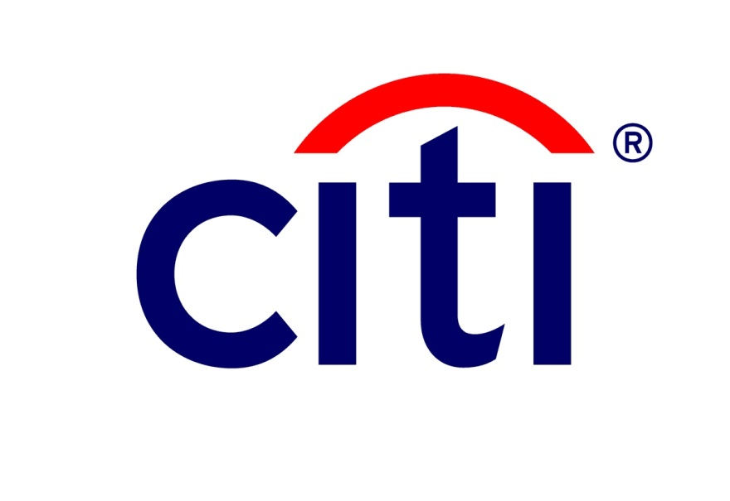

Preencha formulário abaixo para acesso a bens do cofre de aluguel e/ou certificados de Ouro ou Custódia de metal e envie para, no caso de Cofre : citicofre@citi.com, no caso de Ouro: citiouro@citi.com. Após validação interna entraremos em contato.

A Assinale a opção desejada:
Citibank – Setor de Cofre e Ouro Cofre Ouro
Data da Solicitação : _____/_____/_____

Nome do Cliente

Endereço residencial

RG / CPF

Fone de contato (residencial e celular)

E-mail

Dados do produto

Número do cofre:

Número do Certificado de Custódia de Ouro / Número da barra:

Quantidade (gramas):

Observações:
__________________________________________________________________________________________

__________________________________________________________________________________________

Tratando-se de pedido formulado por terceiros, necessário anexar cópia da procuração ou atestado de óbito.

Assinatura do Solicitante

